８-「入札結果情報」の閲覧方法

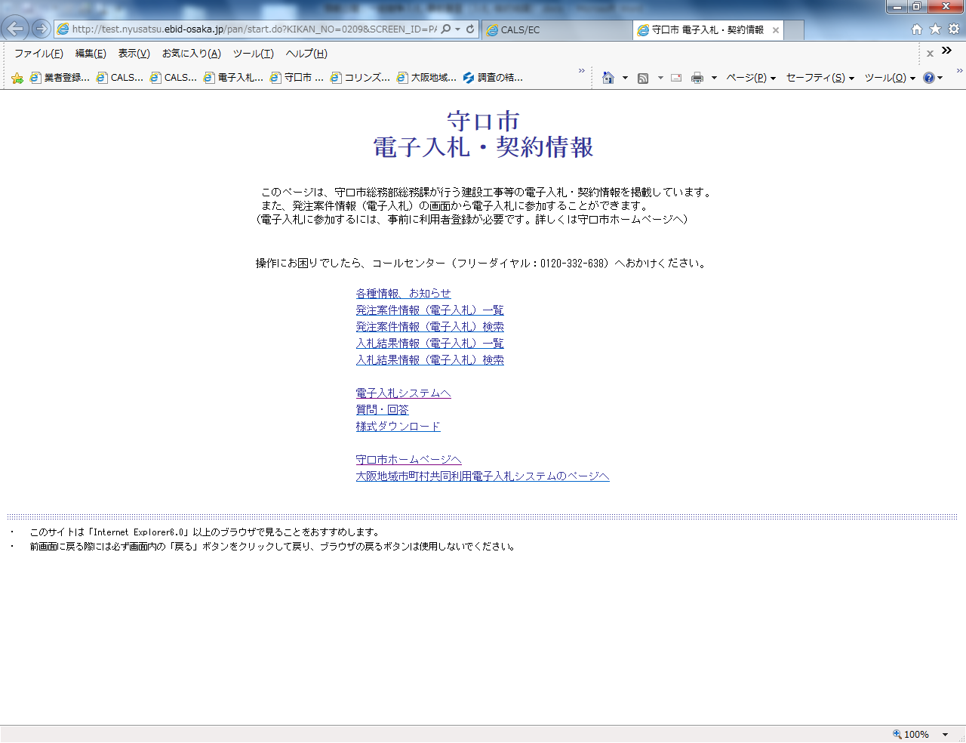
１ 「守口市電子入札・契約情報」の『入札結果情報（電子入札）一覧』又は『入札結果情報（電子入札）検索』をクリックし、対象案件を検索してください。

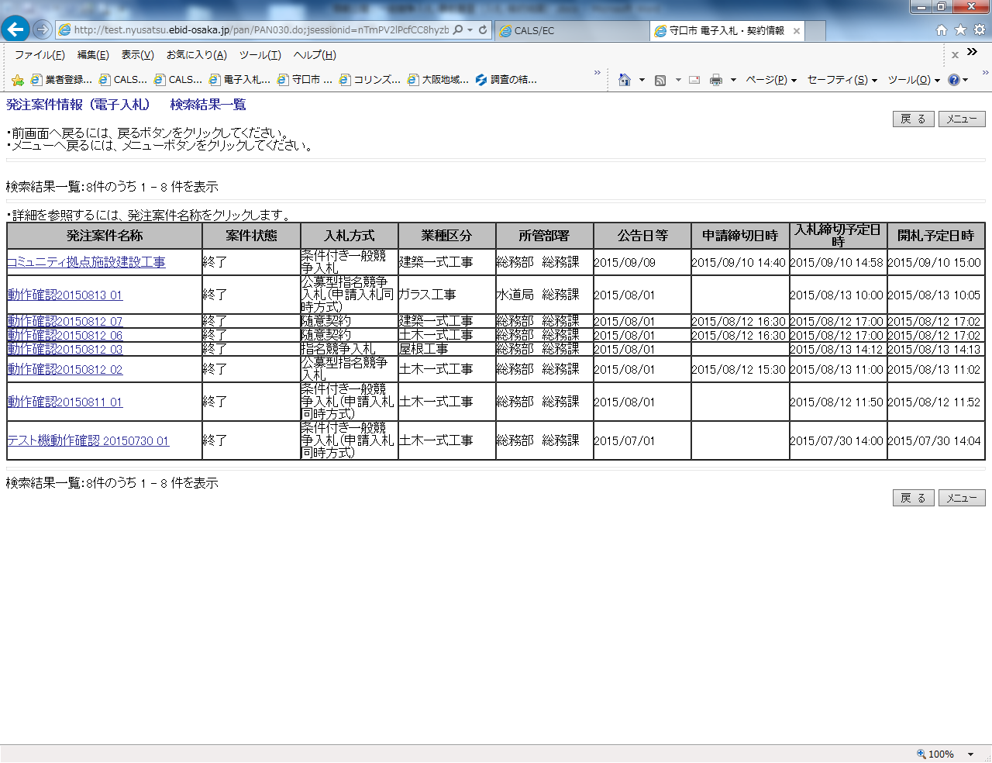
２ 対象の「発注案件名称」をクリックしてください。

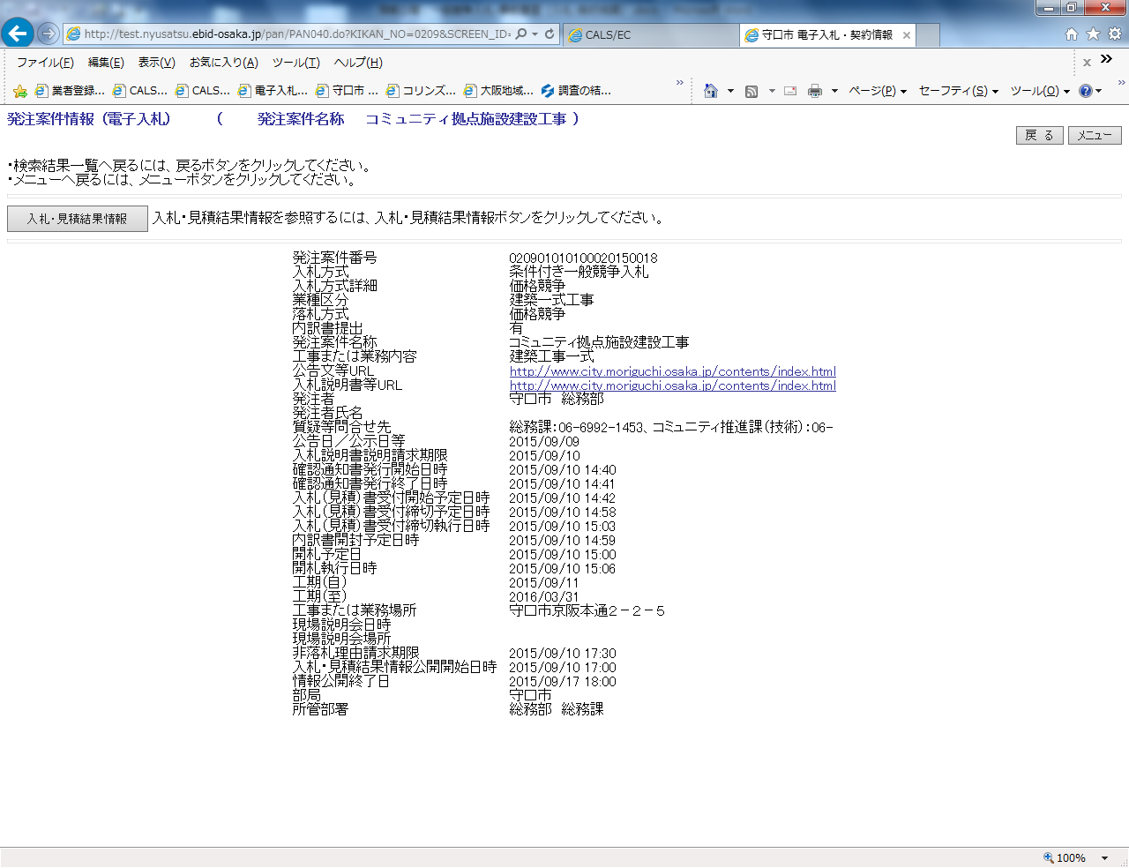
３ 『入札・見積結果情報』をクリックしてください。

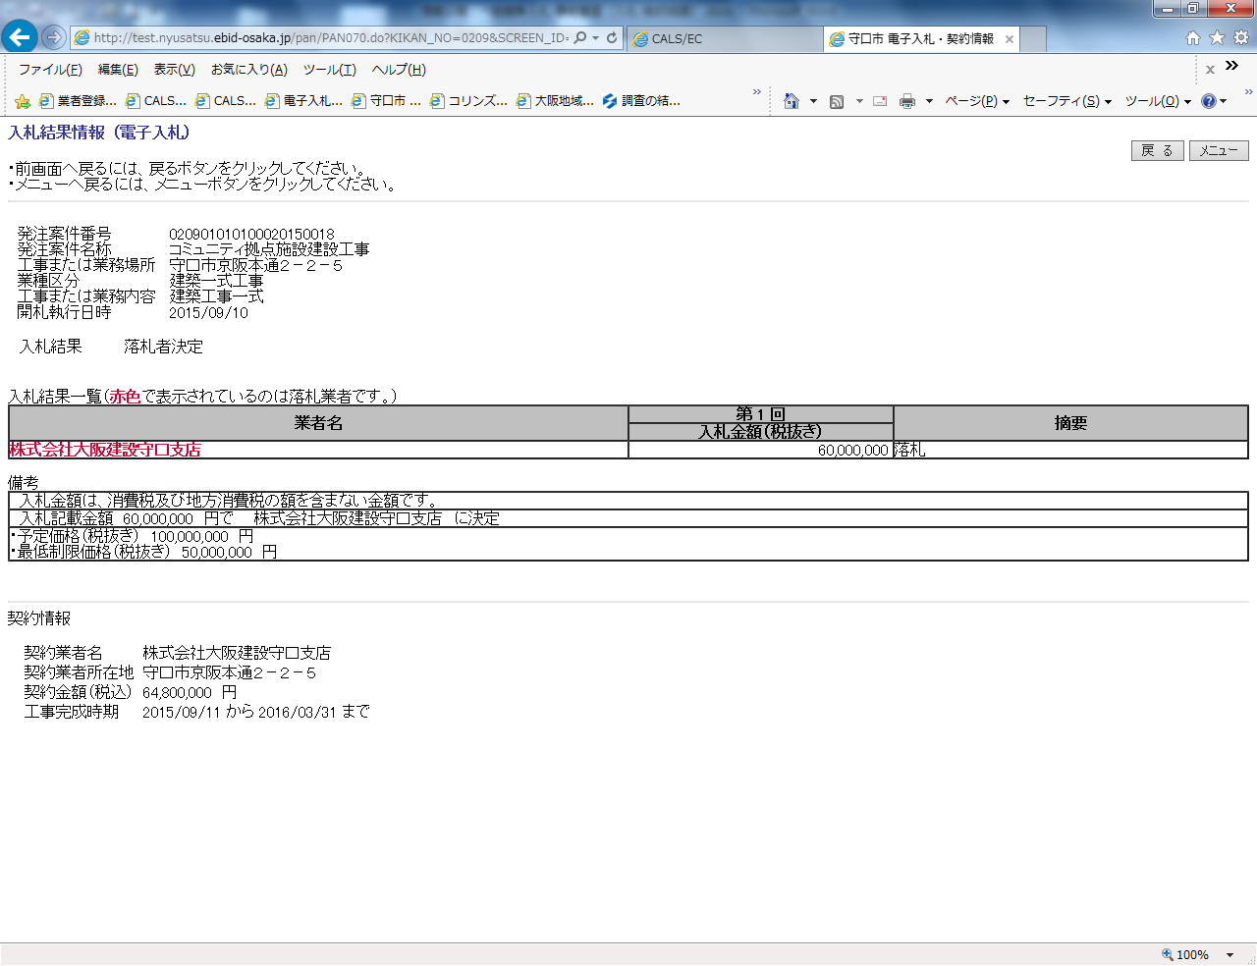
４ 「入札結果情報（電子入札）」が表示されますので、ご確認ください。

